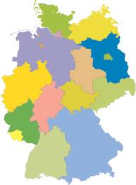

2. Suche die Informationen!

1. Nationalflagge:

2. Wappen:

3. Nationalfeiertag:

4. Lage:

5. Fläche:

6. Einwohner:

7. Hauptstadt:

8.Staatsform:

9. Währung:

10. Angrenzende Staaten:

11. Höchster Berg:

12. Landschaften:

13. Größe Flüsse:

14. Rohstoffe:

15. Landwirtschaft:

**3. Ergänze den Text mit Hilfe der 2. Aufgabe! Du kannst dann ihn lernen ,über das Thema sprechen.**

**Deutschland liegt in _________________, seine Fläche beträgt ___________Quadratkilometer. Hier wohnen _____________ Leute. Seine Staatform ist _____________. Seine Hauptstadt ist ________. Sein Geld ist _________, seine Sprache ist _________. Die Nachbarstaaten sind: im Norden _________, im Nordwesten ___________, im Westen ________, ____________, im Südwesten ____________, im Süden ___________, _____________, im Südosten ____________und im Nordosten _________. Das Land besteht aus Bundesländern, z.B.: ____________________________________________________________**

**_________________________ .Es gibt auch 3 Stadtstaaten: ____________________________. Die größeren Flüsse sind: _____________________________. Die größeren Berge sind: ________________. Die großen Landschaften sind: ___________________________________________________________**

**___________________________________________. Eine wichtige Rolle spielt die Landwirtschaft, die wichtigsten Produkte sind: ___________________________________________________. Das Land ist reich an Bodenschätzen wie z.B. ____________________________________________________________**

4. Finde die Paare!

1. München

2. Nürnberg

3. Weimar

4. Dresden

5. Würzburg

6. Köln

7. Erfurt

8. Frankfurt

9. Rothenburg

10. Berlin

11. Hamburg

12. Regensburg

1.Wie heißen die Bundes-länder?

Schreib

die Namen auf die Karte!

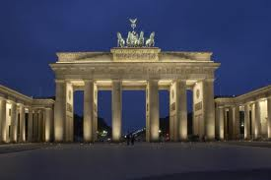

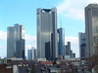

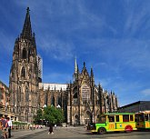

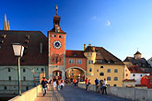

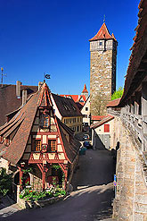

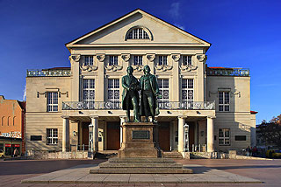

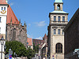

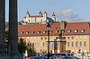

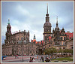

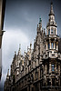

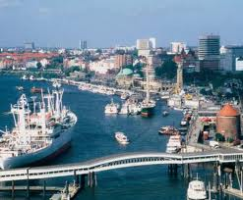

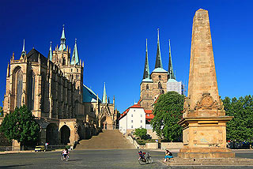

Lösungsblatt

2.

1.

**1. Nationalflagge: Die Flagge der Bundesrepublik Deutschland mit den horizontalen Balken in Schwarz, Rot und Gold.**

**2. Wappen: Das deutsche Staatswappen - der Bundesadler.**

**3.Nationalfeiertag:3.Oktober  
4. Lage: Mitteleuropa**

**5. Fläche:357 104 qkm**

**6. Einwohner:81.8 Mio**

**7. Hauptstadt:Berlin**

**8.Staatsform: Bundesrepublik**

**9. Währung:Euro**

**10. Angrenzende Staaten: Belgien, Dänemark, Frankreich, Luxemburg, Niederlande, Österreich, Polen, Schweiz, Tschechische Republik**

**11. Höchster Berg:Zugspitze(2962m)**

**12. Landschaften: das Norddeutsche Tiefland, Deutsche Mittelgebirge, das Alpenvorland, das Hochgebirge der Alpen.**

**13. Größe Flüsse: Elbe, Donau, Rhein.**

**14. Rohstoffe: Steinsalz, Braunkohle, Steinkohle, Eisenerz, Erdöl, Erdgas**

**15.Landwirtschaft:Trauben,Kartoffeln, Hopfen,Getreide,Zuckerrübe**

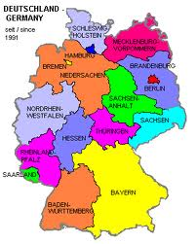

**3.**

**Deutschland liegt in Mitteleuropa, seine Fläche beträgt 357104 Quadratkilometer. Hier wohnen 81.8 Millionen Leute. Seine Staatform ist Bundesrepublik. Seine Hauptstadt ist Berlin. Sein Geld ist Euro, seine Sprache ist Deutsch. Die Nachbarstaaten sind: im Norden Dänemark, im Nordwesten Niederlande, im Westen Belgien, Luxemburg, im Südwesten Frankreich, im Süden Schweiz, Österreich, im Südosten Tschechei und im Nordosten Polen. Das Land besteht aus Bundesländern, z.B.: Hessen, Baden-Württemberg, Bayern, Thüringen, Brandenburg, Sachsen, Schleswig-Holstein .Es gibt auch 3 Stadtstaaten: Hamburg, Berlin, Bremen. Die größeren Flüsse sind: Elbe, Donau, Rhein. Die größeren Berge sind: Alpen, Harz. Die großen Landschaften sind: das Norddeutsche Tiefland, Deutsche Mittelgebirge, das Alpenvorland, das Hochgebirge der Alpen. Eine wichtige Rolle spielt die Landwirtschaft, die wichtigsten Produkte sind: Zuckerrübe, Getreide, Trauben, Kartoffeln, Hopfen. Das Land ist reich an Bodenschätzen wie z.B. Erdöl, Erdgas, Eisenerz, Braunkohle, Steinkohle, Steinsalz.**

**4.**

**7, 11,10, 8,**

**6, 12,3,2,**

**9, 5, 4, 1,**